小一·今日动态
｜2023.9.19
-来园情况-
今天是星期二，天气晴。来园17人，杨嘉昱、孙晟棋、张舒冉、王歆瑶、倪星辰、张一凡、邓智人请假哦，希望生病的宝宝们早日来园哦。
来园的小朋友们都能绕好水杯带，放好自己的物品。接着小朋友们就开始做游戏计划了呢，大家都能选择自己喜欢的区域进行游戏。
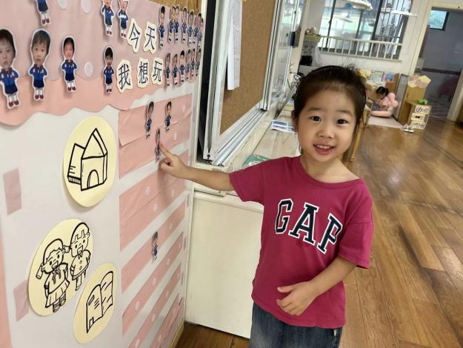 | 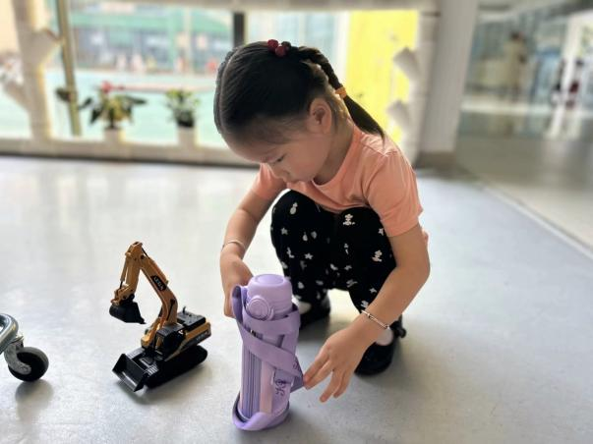
我今天想搭积木，先找到建构区的小标记，把小卡片贴上去！ | 把水杯放在地上绕，很快就能绕好啦！旁边是我今天要分享的玩具！
-区域活动-
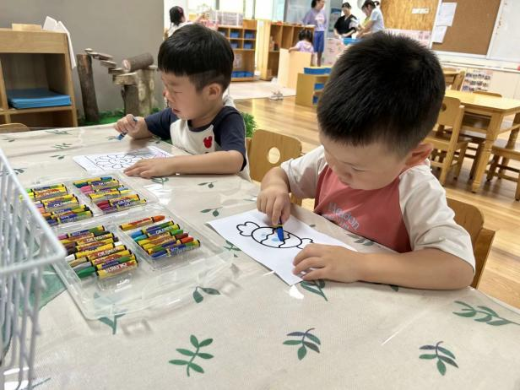 | 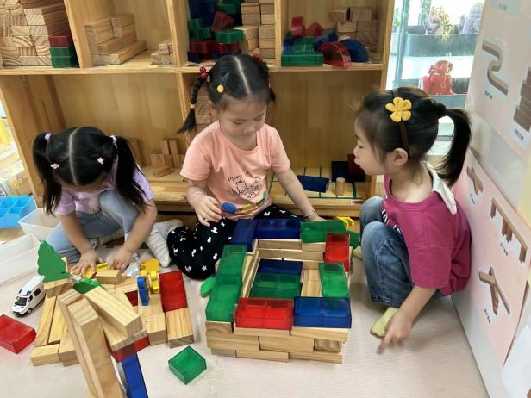
美工区：  昨天老师讲了很多画画的小技巧，今天力新和嘉义就来美工区进行尝试了，在画画的过程中能用到很多好方法呢！ | 建构区：  星辰、艺艺和安安在一起搭积木了，用到了各种各样的积木呢，还用到了建构技巧呢！
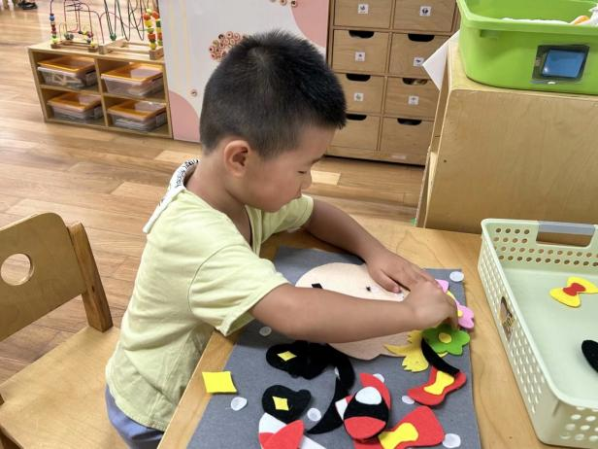 | 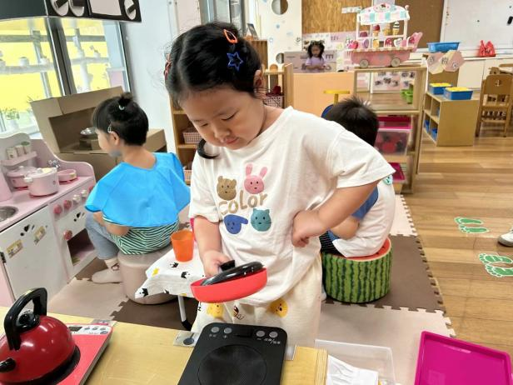
生活区：  小晨和小逸在生活区进行人脸拼贴呢，有的时候还会观察一下好朋友的脸。 | 娃娃家：  娃娃家每天都是人满为患，有的在专心做菜，有的在认真照顾宝宝。
-点心时光-
今天的点心是：牛奶、麻薯、奥利奥、小熊饼干和苏打饼干哦~
所有宝宝都能把点心吃完，棒棒哒！
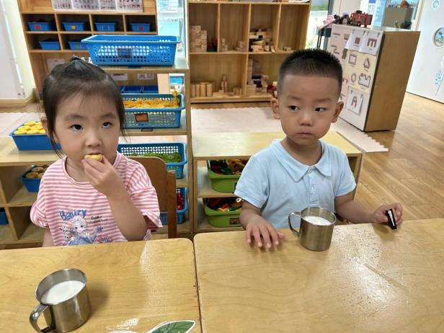 | 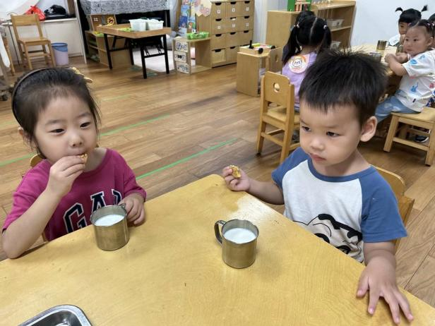
麻薯软软的、甜甜的，真好吃！ | 一口饼干、一口牛奶，细嚼慢咽哦！
-户外活动-
到了户外活动时间啦！我们在大厅爬毛毛虫哦！然后就去保健室测量身高体重了。
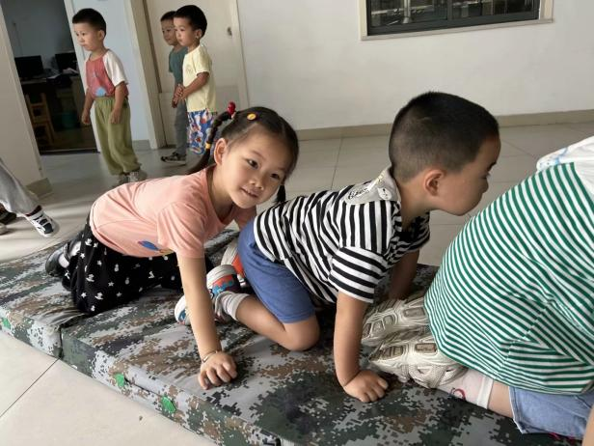 | 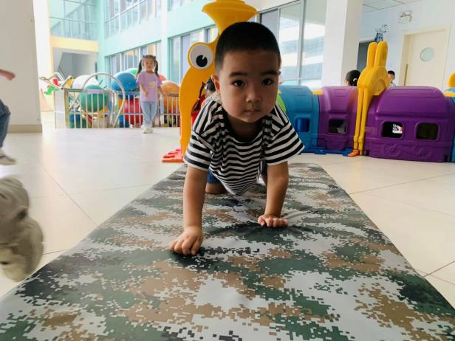
我们一个跟着一个，不拥挤哦。 | 爬出来啦！看我的姿势多标准呀！
-集体活动-
这是一节人际交往的社会活动。分享是指将自己喜欢的物品、美好的情感以及劳动成果与他人共享的过程。本次活动是通过视频了解遇到问题要学会用恰当的方式去处理问题，并且让幼儿在玩玩具的过程中体会交往的方法。
小班的孩子都是以自我为中心，刚入园的他们都把幼儿园的玩具当做是自己的，不允许其他小朋友碰，有的孩子甚至把自己带来的玩具藏起来，不愿和别人一起分享，缺乏分享的意识。
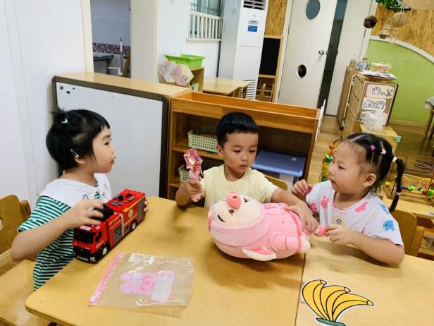 | 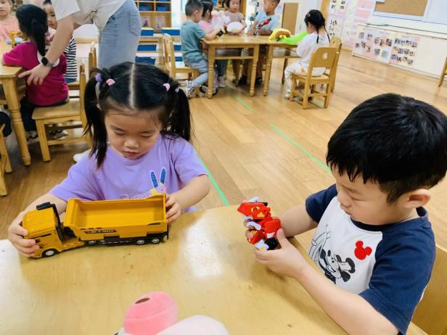
“我们可以交换玩具一起玩吗？” | “你可以教教我怎么玩吗？”
-午餐时光-
今天的午餐是：藜麦饭、木耳炒黄瓜、基围虾和鸡毛菜菌菇汤。水果是：秋月梨和樱桃番茄。下午的点心是：黑芝麻汤圆。
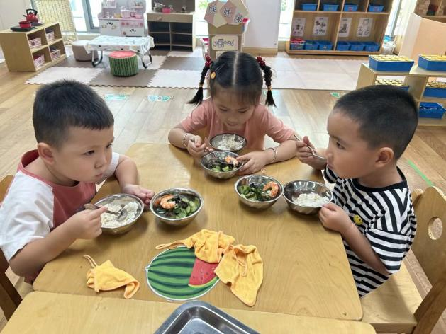 | 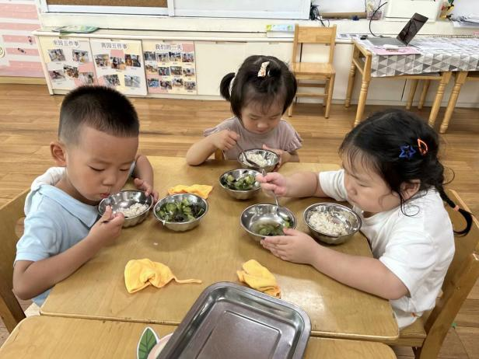
吃饭时我们要一口菜一口饭吃哦！ | 正确握勺子，小手扶着碗。
-温馨提示-
- 最近是感冒高发季，请家长们关注孩子每日状态，如有不适请及时告知。
- 延时班时间为：周一至周四，放学时间为16:30。周五不上延时班，放学时间为15:30。
- 安全教育还未完成的家长及时完成哦。
- end -
在一起的点滴都值得记录
我们｜小一班｜在一起

